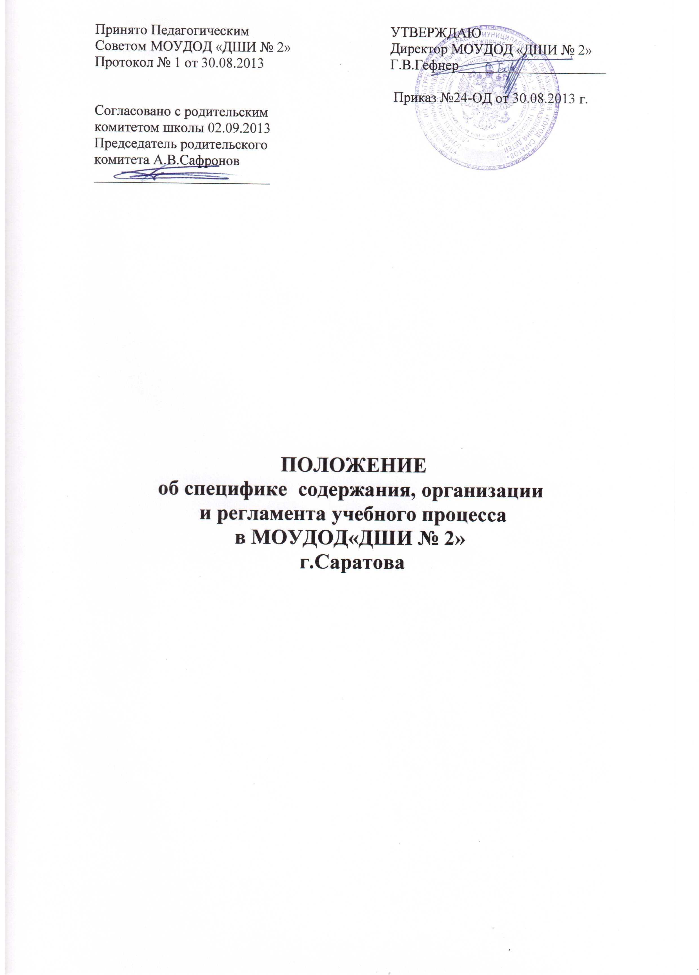

1.Общие положения.

1.1. Муниципальное учреждение дополнительного образования детей «Детская школа искусств №2» - некоммерческая организация,, осуществляющая на основании лицензии образовательную деятельность в качестве основного вида деятельности в целях всестороннего удовлетворения образовательных потребностей детей и юношества в интеллектуальном, духовно-нравственном, физическом и профессиональном совершенствовании в области различных видов искусства.
1.2.Учебный (образовательный) процесс – основной вид деятельности МОУДОД «ДШИ №2».
1.3.Участниками образовательного процесса в ДШИ №2 являются:
- обучающиеся;
- родители (законные представители детей несовершеннолетних обучающихся;
- педагогические работники (преподаватели, концертмейстеры);
- образовательная организация (МОУДОД «ДШИ №2»).
1.4. Целью образовательного процесса МОУДОД «ДШИ №2 является реализация образовательных программ, представляющих комплекс основных характеристик образования (объем, содержание, планируемые результаты), организационно-педагогических усилий, форм аттестации, которые представлены в виде учебного плана, календарного учебного графика, рабочих программ учебных предметов, курсов, дисциплин, иных компонентов, а также оценочных и методических материалов.
1.5. Содержание образовательного процесса ДШИ №2 определяется спецификой реализуемых дополнительных общеобразовательных программ в области искусств — общеразвивающих и предпрофессиональных;
1.6. Основными задачами образовательного процесса в МОУДОД «ДШИ №2» являются:
- достижение высокого уровня качества образования, представляющего собой комплексную характеристику образовательной деятельности и подготовки обучающегося, выражающая степень их соответствия федеральным государственным требованиям и (или) потребностям физического или юридического лица, в интересах которого осуществляется образовательная деятельность, в том числе степень достижения планируемых результатов образовательной программы;
- установление отношений в сфере образования в целях освоения обучающимися образовательных программ (образовательных отношений) и в целях создания условий для реализации прав граждан на образование.
1.4.Ответственность за организацию учебного процесса «МОУДОД ДШИ №2» и качество его реализации несёт учебная часть учреждения, подотчётная директору ДШИ №2 и педагогическому Совету школы.

- Особенности организации и регламента учебного процесса в ДШИ №2
2.1. Организация и регламент учебного процесса МОУДОД «ДШИ №2 разрабатываются в соответствии с действующим законодательством об образовании и положениями ст.4 Устава МОУДОД «Детская школа искусств № 2».
2.2. Формы организации и регламент образовательного процесса в МОУДОД «ДШИ №2» учитывают специфику реализуемых дополнительных общеобразовательных программ в области искусства — общеразвивающих и предпрофессиональных.
2.3. Школа самостоятельно выбирает формы, средства и методы обучения и воспитания (ФЗ-273 от 29.12.2012 «Об образовании в РФ», ч.5 ст.17) учащихся по дополнительным общеобразовательным общеразвивающим программам.
2.4. К минимуму содержания, структуре, условиям реализации и срокам обучения по дополнительным предпрофессиональным образовательным программам в области искусства устанавливаются федеральные государственные требования.

3. Особенности организации , регламента учебного процесса по дополнительным общеразвивающим программам

2.2. Организация образовательного процесса МОУДОД «ДШИ №2» по дополнительным общеобразовательным общеразвивающим программам регламентируется рабочими общеобразовательными программами и учебными планами по различным классам, предметам, дисциплинам, разрабатываемым школой самостоятельно на основе Примерных, утверждаемых органами, уполномоченными Министерством культуры Российской Федерации, а также авторскими и экспериментальными программами, созданными школой самостоятельно (или иными авторами), годовым планом работы, годовым учебным графиком, и расписанием учебных занятий, утверждаемыми директором ДШИ №2.
2.3. Учебные занятия проводятся в виде индивидуальных и групповых учебных занятий с преподавателями (уроки), консультаций, репетиций, контрольных уроков, зачетов, академических концертов, экзаменов и др.
2.4. Продолжительность учебных занятий измеряется в академических часах, академический час составляет 40 минут, за исключением занятий по дополнительным общеобразовательным программам раннего эстетического развития.
2.5. Численный состав групп по групповым учебным занятиям определяется в соответствии с установленными примерными учебными планами, утверждаемыми органами, уполномоченными Министерством культуры Российской Федерации.
2.6. Продолжительность обучения по дополнительным общеобразовательным общеразвивающим программам определяется в соответствии с установленными примерными учебными планами и нормативными сроками освоения реализуемых ОП.
  - Единица измерения продолжительности обучения — учебный год.
2.7. Продолжительность учебного года — с 01 сентября по 31 мая с разделением на 4 учебные четверти и два учебных полугодия.
2.8. В ДШИ №2 предусмотрены осенние, зимние, весенние и летние каникулы, сроки и продолжительность которых определяются органом управления образованием МО «Город Саратов».
  - В течение учебного года учебный процесс регламентируется годовым учебным графиком, составляемым на каждый учебный год .
2.9. Режим занятий обучающихся определяется расписанием учебных занятий, составленным учебной частью МОУДОД «ДШИ №2» на основе индивидуальных расписаний преподавателей, и ежегодно утверждаемым директором школы.
2.10. При составлении индивидуальных расписаний в обязательном порядке предусматриваются перерывы между учебными занятиями продолжительностью 10 минут.
2.11. Для полноценного усвоения учащимися учебного материала в ДШИ №2 устанавливаются следующие основные формы работы:
- групповые и индивидуальные занятия с преподавателем (урок);
- самостоятельная (домашняя) работа учащихся;
- выступления на академических концертах, зачетах, экзаменах (для музыкальных и хореографических отделений);
- просмотры и выставки учебных и самостоятельных работ учащихся (для художественного отделения); летняя практика.
2.5. Прием детей на обучение в МОУДОД «ДШИ №2» по дополнительным общеобразовательным общеразвивающим программам, перевод из других образовательных учреждений и внутри школы, проведение итоговой и промежуточной аттестаций, изменение сроков обучения, оценка знаний учащихся производятся в соответствии с действующими локальными актами МОУДОД «ДШИ №2».

4. Особенности организации , регламента учебного процесса по дополнительным общеобразовательным предпрофессиональным программам

4.1. Организация образовательного процесса по дополнительным предпрофессиональным общеобразовательным программам в области искусств в части установления сроков освоения образовательных программ, продолжительности каникул, осуществления текущего контроля знаний учащихся, порядка проведения промежуточной и итоговой аттестации учащихся, численного состава учебных групп, нормы часов аудиторной нагрузки и максимальной учебной нагрузки учащихся осуществляется в соответствии с нормами, установленными действующим законодательством об образовании, Уставом образовательного учреждения, локальными актами МОУДОД «ДШИ №2 и федеральными государственными требованиями, предъявляемыми к условиям реализации дополнительных предпрофессиональных общеобразовательных программ в области искусств.
4.2. При реализации дополнительных предпрофессиональных общеобразовательных программ в области искусств для всех видов аудиторных занятий академический час устанавливается продолжительностью 40 минут.
4.3. При реализации дополнительных предпрофессиональных общеобразовательных программ в области искусств продолжительность учебного года с первого класса по класс, предшествующий выпускному классу, составляет 39 недель, в выпускном классе – 40 недель. Продолжительность учебных занятий в первом классе составляет 32 недели (за исключением образовательной программы со сроком обучения 5 лет), со второго класса (при сроке обучения 5 лет – с первого класса) по выпускной класс – 33 недели.
4.4. Учебный год для педагогических работников Школы составляет 44 недели, из которых 32-33 недели – проведение аудиторных занятий, 2-3 недели – проведение консультаций и экзаменов, в остальное время деятельность педагогических работников должна быть направлена на методическую, творческую, культурно-просветительскую работу.
4.5. С первого по выпускной классы в течение учебного года предусматриваются каникулы в объеме не менее 4 недель, в первом классе устанавливаются дополнительные недельные каникулы. Летние каникулы устанавливаются в объеме 12-13 недель (в соответствии с федеральными государственными требованиями к соответствующей образовательной программе), за исключением последнего года обучения. Осенние, зимние, весенние каникулы проводятся в сроки, установленные для общеобразовательных учреждений при реализации ими основных образовательных программ начального общего и основного общего образования.
4.6. Изучение учебных предметов, предусмотренных учебным планом, и проведение консультаций в Школе осуществляются в форме индивидуальных занятий, мелкогрупповых занятий (численностью от 4 до 10 человек, по ансамблевым учебным предметам – от двух человек), групповых занятий (численностью от 11 человек).
4.6. Учащийся Школы может быть переведен с одной дополнительной предпрофессиональной общеобразовательной программы в области искусств на другую дополнительную предпрофессиональную общеобразовательную программу в порядке, предусмотренном локальным нормативным актом Школы.
4.7. При проведении промежуточной аттестации учащихся в Школе устанавливается не более четырех экзаменов и шести зачетов в учебном году.
4.8. Итоговая аттестация учащихся Школы проводится в соответствии с Положением о порядке и формах проведения итоговой аттестации обучающихся, освоивших дополнительные предпрофессиональные общеобразовательные программы в области искусств, утверждаемым Министерством культуры Российской Федерации.

